国家级大师科普汝瓷文化成热搜
为更好地弘扬传承汝瓷文化，2021年全国科普日活动期间，弘宝汝瓷创始人、国家级汝瓷大师范随州创新科普方式，亲自出镜，在抖音、快手等平台弘宝汝瓷直播间连开 3次直播，收益人数达5000余人次，收到良好科普宣传效果。
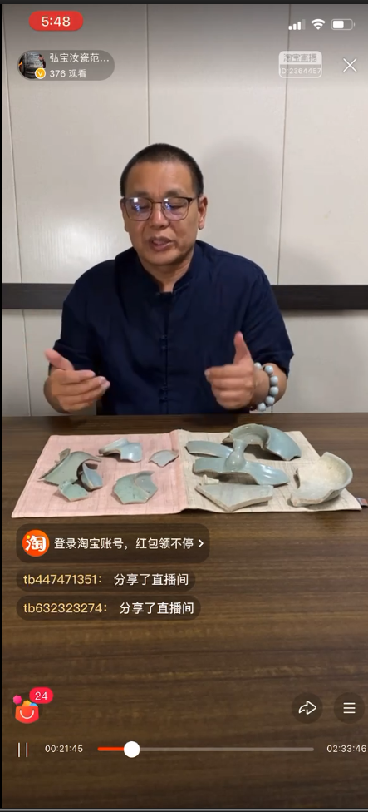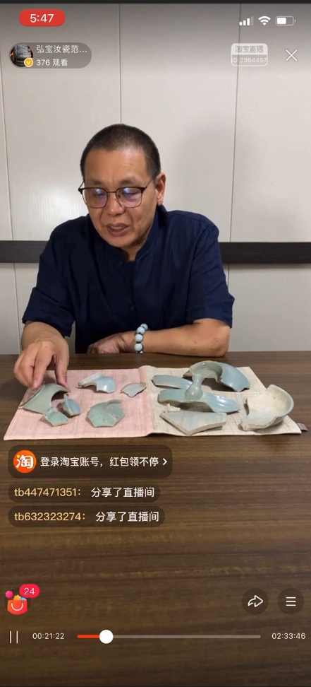
范随州是中国陶瓷工艺大师、非物质文化遗产（汝瓷烧制技艺）代表性传承人、汝州市陶瓷协会会长、他高度重视科普宣传教育工作，作为创始人创办的弘宝汝瓷先后被命名为河南省非物质文化遗产生产性保护示范基地、河南省文物复仿研发基地、河南省中小学社会实践教育基地、河南省文化产业示范基地、河南省新的社会阶层人士统战工作实践创新基地、河南省党外知识分子实践创新基地、河南省科技企业、河南省高新技术特色产业基地首批骨干企业、河南省电子商务示范企业、中原陶瓷行业明星企业。弘宝汝瓷系列产品被评为河南省名牌产品，『弘宝斋』商标被认定为河南省著名商标和中国汝瓷行业唯一一个“河南老字号”。2020年，弘宝汝瓷被省科协、省文明办命名为河南省科普教育基地，2021年被省科协、省文明办评为河南省十佳科普教育基地和河南省优秀科普教育基地。
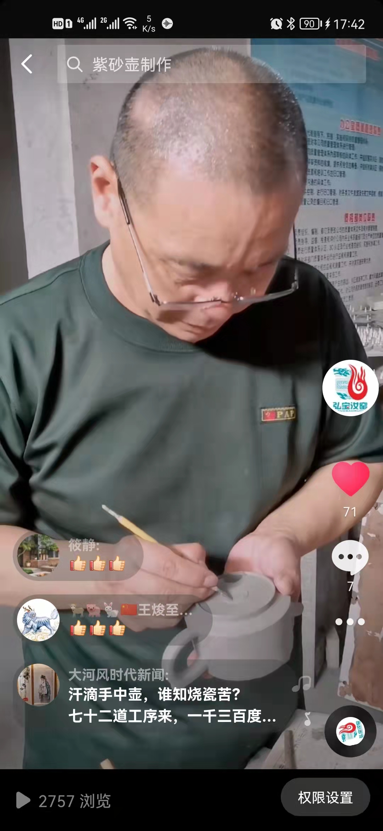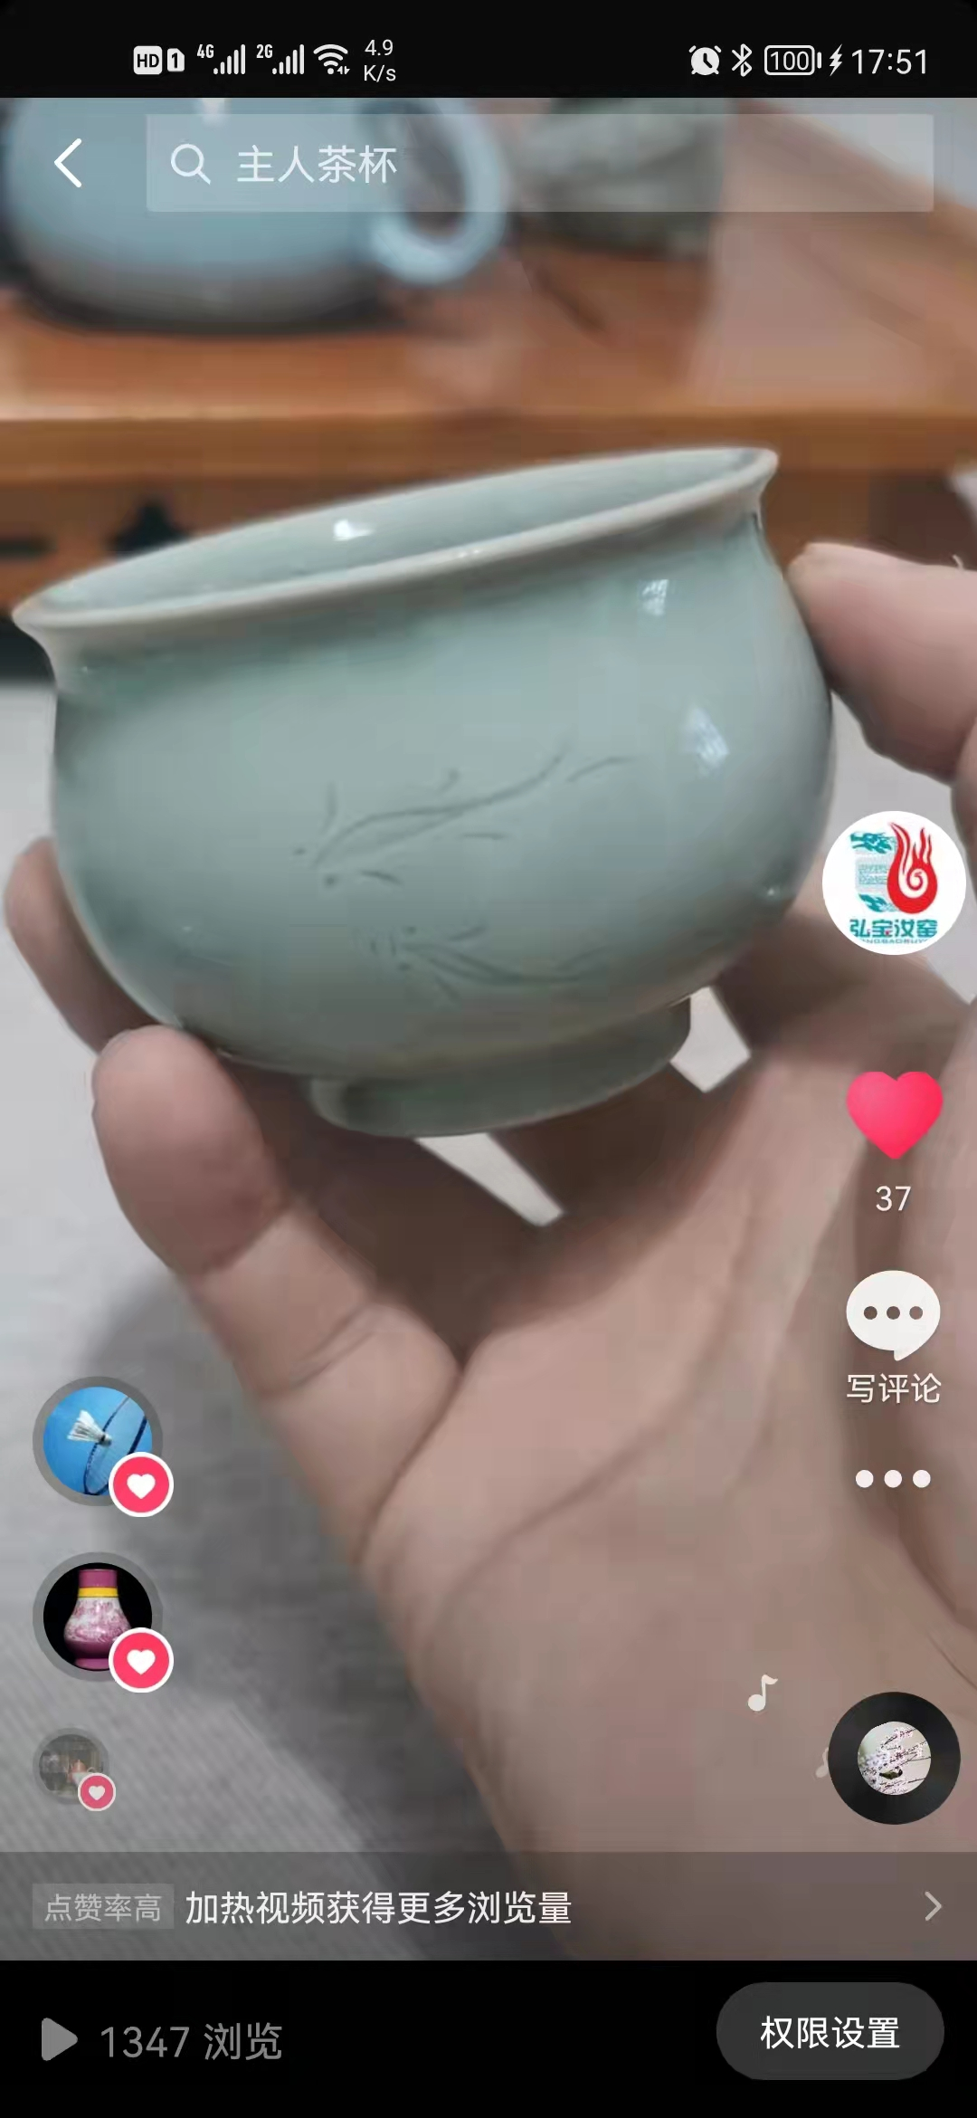
据统计，五年来，范随州亲自指导开展科普教育活动，先后在各级各类媒体共发稿100余篇，在今日头条上推送信息300余条，推送微信公众号260篇。更新维护公司网站和研学网站500余条信息。制作抖音900个，单视频最高播放量达8.6万。更新大师微博1800篇，总阅读量高达2000余万人次，单篇点击最大量达401万次，吸粉16万人，参与直播80场次，极大地传播弘扬了汝瓷文化。

